Mezinárodní kongres - STERIL.CZ - Brno 2017
XIII. výroční konference CSS
Kongresové centrum BVV, Výstaviště 1, Brno, Česká republika, EU

CSS
Česká společnost pro sterilizaci
Člen World Federation for Hospital Sterilisation Sciences
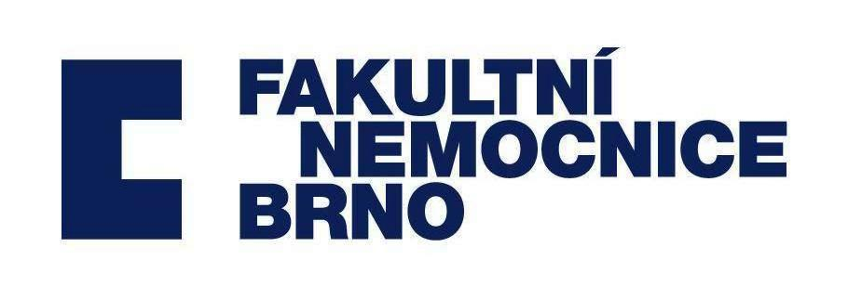
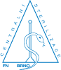

čtěte: www.steril.cz

Program:

SÁL A:

24.10.2017 – úterý

08,00 – 09,30 – registrace účastníků
09,30 – 09,50 – oficiální zahájení – předseda, pozvaní hosté
09,50 – 10,05 – Mičudová E. /FN Brno – CZE/ – Chceš být sestrou ?
10,05 – 10,20 – Hofštetrová Knotková J. /NCO NZO Brno – CZE/ – Co se událo v legislativě ?
10,20 – 10,35 – Ježková D. /FN Brno – CZE/ – Vzdělávání zdravotnických pracovníků na CS včera a dnes
10,35 – 10,55 – Kubíková J. /NÚSCH – SK/ – Hodnota výkonu sterilizácie zdravotníckej pomôcky
10,55 – 11,30 – Knieler R. /Knieler&Team GMBH – D/ – Alcohol based hand rubs: benefits and risks of remanent „active incredients
11,30 – 11,50 – Holba R. /Miele Group – CZE/ – Novinky ve firmě Miele
11,50 – 12,15 – Pazdziora E. /ZÚ Ostrava – CZE/ – Analýza výsledků kontrol čištění ultrazvukem v externím hodnocení kvality

12,15 – 12,20 – diskuse, organizační informace

12,20 – 13,10 – oběd – diskusní coffee break

13,10 – 13,25 – Šurín S. /Schulke CZ – CZE/ – Předsterilizační příprava ZP - doporučení WHO
13,25 – 13,40 – Videman M. /BMT – CZE/ – Novinky v portfoliu fy Dr. Weigert
13,40 – 13,55 – Gajarský J. /J&J CZ – CZE/ – Nízkoteplotní sterilizace v pojetí firmy J&J
13,55 – 14,15 – Lokša P., Pohančáníková B. /ÚVZ Banská Bystrica – SVK/ – Je možné na operačních sálach udržať hygienicko-epidemiologický režim ?
14,15 – 14,35 – Březinová A. /KHS Plzeň – CZE/ – Standardní operační postup – nejen v estetické chirurgii
14,35 – 14,55 – Béressová Y., Jančovičová R. /DFNsP Bratislava – SVK/ – Inkubátory výhrevné lôžka – prístrojová technika v starostlivosti o novorodencov
14,55 – 15,15 – Bělíková M., Křivonoska P. /Mölnlycke Health care, Getinge – CZE/ – Zakázkové sterilní operační sety – z Havířova do celého světa

15,15 – 15,20 – diskuse, organizační informace, ukončení přednáškového bloku
15,20 – 16,30 – návštěva akcí kongresu Medical Summit Brno 2016 v areálu BVV, konzultace s partnery CSS
16,30 – zakončení pracovního dne

Nabídka společného večera:
19,15 – sraz: ulice Hlinky u č. 92-94, Brno – naproti ústí uličky Vinařská vedoucí od „doškolováku“ NCO NZO
19,20 – odjezd směr Miele Experience Center, Holandská 4, 639 00 Brno – doprava zajištěna autobusy
19,30 – otevření Miele Experience Center pro registrované účastníky společenského večera
19,30 – 23,00 – prezentace CSS, sponzorů spol. večera CSS a Miele Experience Center, raut, společenský program, přátelské setkání – doprava zpět v závěru akce zajištěna
Lze rovněž využít vlastní nebo městskou hromadnou dopravu /bus 60, 61, 79 – zastávka Strážní/

25.10.2017 – středa

09,00 – 09,20 – Zelenková J. /KHS Praha – CZE/ – Státní dozor v praxi
09,20 – 09,35 – Melicherčíková V., Urban J., Uttlová P. /SZÚ Praha – CZE/ – Akreditace a autorizace laboratoří v oblasti dezinfekce a sterilizace
09,35 – 10,00 – Schwanhaeuser K., Hudcovská J. /LF MU Brno – COL, CZE/ – Handwashing compliance in medical students at the medical faculty
10,00 – 10,15 – Kratochvílová D. /Nem.Val.Mez. – CZE/ – Novelizace zákona o nelékařských zdravotnických povoláních
10,15 – 10,35 – Mikolášek P. /FN Brno – CZE/ – Limbická encefalitida a moudrost dětských srdcí
10,35 – 10,55 – Husa P. ml. /FN Brno – CZE/ – Akutní hepatitidy v Brně
10,55 – 11,20 – Schwanhaeuser K., Hudcovská J. /LF MU Brno – COL, CZE/ – Handwashing comliance at airport toilets in Europe, South America and Asia
11,20 – 11,35 – Špirko K., Smelík Z. /EUREX Medica – CZE/ – Možnosti monitorování časového průběhu teploty a vlhkosti na pracovištích CS

11,35 – 12,15 – diskusní coffee break

12,15 – 12,30 – Lněníček L., Červinek P. /ESL Brno – CZE/ – Jednou z podmínek kvalitního procesu sterilizace je dodávka kvalitní čisté páry
12,30 – 12,45 – Štika V. /TZU Brno – CZE/ – Nejste spokojeni se svou prádelnou? Udělejte si zákaznický audit!
12,45 – 13,00 – Goldman J. /Goldman water – CZE/ – Napájecí voda pro sterilizátory a dezinfektory
13,00 – 13,15 – Coufalová J. /Nora – CZE/ – Manuální čištění a dezinfekce lékařských nástrojů
13,15 – 13,30 – Čepelka V. /B.Braun – CZE/ – Watch your instruments
13,30 – 13,45 – Lišková H. /Ecolab Hygiene – CZE/ – Parametry výběru prostředků pro dezinfekci ploch v minulosti a v budoucnosti

13,45 – 14,15 – diskuse, organizační informace, výdej potvrzení o účasti
14,15 – 15,00 – oběd – diskusní coffee break, ukončení přednáškového bloku
15,00 – 16,00 – návštěva akcí kongresu Medical Summit Brno 2016 v areálu BVV, konzultace s partnery CSS
16,00 – zakončení pracovního dne, zakončení kongresu
V areálu Kongresového centra se prezentují partneři CSS:
LOGITRON, s.r.o. HYPOKRAMED, s.r.o. HENRY SCHEIN, s.r.o.
Steripak, s.r.o. MEDPLAN, spol. s r.o. BAG Health Care GmbH
Miele, spol. s r.o. Perfect Distribution, a.s. Laboratoř MORAVA, s.r.o.
Nora, a.s. Anti-Germ CZ, s.r.o. Vistex Medical, s.r.o.
ESL, a.s. 3M Česko, spol. s r.o. SCHIFF&STERN, spol. s r.o.
3B instruments HOSPIMED, spol. s r.o. Textilní zkušební ústav, s.p.
MEDIN, a.s. BATIST Medical, a.s. BMT Medical Technology, s.r.o.
ADVAMED, s.r.o. AKC konstrukce, s.r.o. Getinge Czech Republic, s.r.o.
MSA medical, s.r.o. DINA-HITEX, spol. s r.o. Bionik Stapro Group, s.r.o.
Schulke CZ, s.r.o. B.Braun Medical, s.r.o. PROMEDICA PRAHA GROUP, a.s.
Scherex, s.r.o. Ecolab Hygiene, s.r.o. Lohmann & Rauscher, s.r.o.
ASANUS CZ, s.r.o. HARTMANN-RICO, a.s. Olympus Czech Group, s.r.o.
Chemila, spol. s .r.o Spirax Sarco, spol. s r.o. Chironax Frýdek – Místek, s.r.o.
J&J, s.r.o. Dentamed (ČR), spol. s r.o. Mölnlycke Health Care, s.r.o.
Bella Bohemia, s.r.o. Goldman water, s.r.o. Strojírenský zkušení ústav, s.p
VERMOP Deutschland GmbH
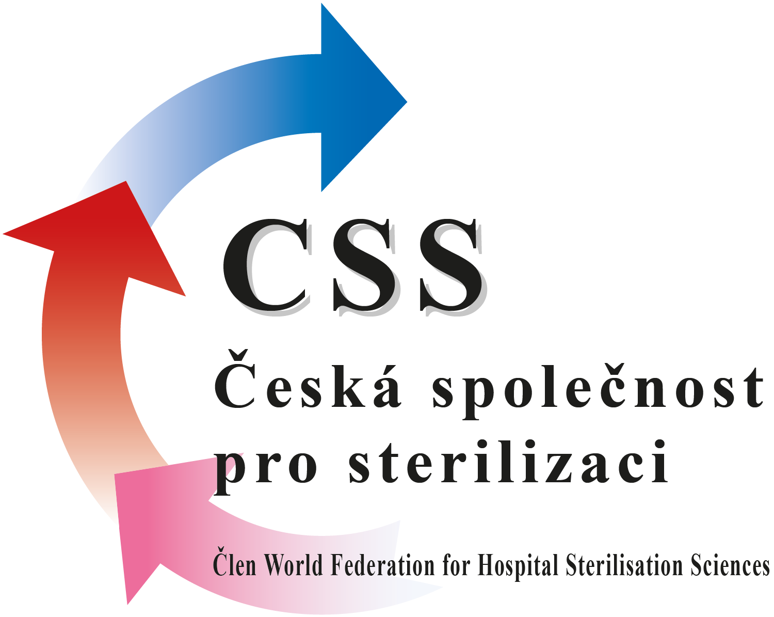 čtěte: www.steril.cz

